Л.2. Тема Сигнал и его основные характеристики

Содержание
1.4. Сигнал и его основные характеристики
1.4.1. Виды сигналов, применяемые в телекоммуникации
1.4.2. Основные характеристики сигнала
1.4.3. Виды модуляции цифровых сигналов

1.4.1. Виды сигналов, применяемые в телекоммуникации

Сигнал – это средство передачи информации из одного пункта в другой. Все сигналы, применяемые в телекоммуникациях, можно разделить на два основных вида: аналоговые и цифровые. Изна- чально в природе вся информация возникает и воспринимается в аналоговом виде, т. е. определена для любого момента времени.
Цифровой сигнал. Цифровая информация – это набор данных, т. е. она дискретна. Соответственно, цифровой сигнал определен только для отдельных моментов времени. Цифровую информацию принято кодировать двоичным кодом, например, «0» и «1». Соот- ветственно и цифровой сигнал, как правило, принимает одно из двух возможных значений (реже используется три и более значе- ния, например, для увеличения помехозащищенности или инфор- мационной емкости элементов сигнала). Таким образом, цифровой сигнал представляет собой последовательность резко сменяющих друг друга значений (рис. 1). Причем, чем более резким будет пе- реход между уровнями сигнала, тем более точно можно будет де- кодировать исходный сигнал.

А
1
0
0
1...1….....….1
0
1
0
t
Рис. 1. Цифровой сигнал

Мы рассматриваем способ передачи информации с помощью электромагнитных сигналов, т. е. электросвязь. Этот способ связи

предусматривает передачу информации за счет изменения какого- либо параметра несущего электрического сигнала. Данный про- цесс получил название модуляции.
В простейшем случае в качестве несущего сигнала выступает синусоида (sin(x)). Синусоида представляет собой плавное изме- нение напряжения в проводнике от некоего минимума до некоего максимума циклически с определенным периодом. Любой сигнал, равно как и синусоида, обладают тремя основными параметрами: амплитудой, частотой и фазой (рис. 2).

A, B

–1

A, B

–1
Амплитуда = 1 В Частота = 1 Гц

Фаза = 0 градусов

t, c

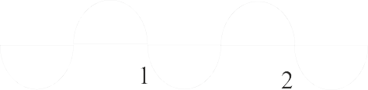
Амплитуда = 1 В Частота = 1 Гц
Фаза = 180 градусов

t, c

Рис. 2. Графическое представление параметров сигнала

1.4.2. Основные характеристики сигнала

Амплитуда – это максимальное отклонение напряжения сигнала от нулевого порога в область положительных или отрицательных значений. Представляет собой пределы, в которых изменяется сигнал. Амплитуда обычно измеряется в Вольтах (В). Если амплитуда будет слишком большой, то проводник может перегреться и выйти из строя. При недостаточном напряжении сигнал будет затухать в проводнике слишком быстро и не достигать получателя.
Частота – это количество колебаний сигнала в единицу вре- мени. Для стандартизации в качестве единицы времени использу- ется одна секунда. Единицей измерения частоты служит Герц (Гц). Один Герц соответствует одному колебанию сигнала в секунду, т. е. одному последовательному переходу из максимального в мини- мальное значение и в обратном направлении. Величиной обратной

частоте является период, который показывает задержку времени между соседними значениями сигнала равной величины.
Фаза показывает, из какого первоначального значения начинает изменяться синусоида. Фаза измеряется в градусах или радианах.
Для передачи сигнала используются каналы связи. Канал свя- зи – это путь прохождения сигнала.
Основной принцип электросвязи заключается в том, что сиг- налы не несут информацию сами по себе. Они несут информацию лишь из-за того, что источник и приемник информации услови- лись, что изменение какого-либо параметра несущего сигнала бу- дет означать для другой стороны какую-либо информацию. Наи- большая проблема в процессе передачи информации заключается в возможном мешающем воздействии (предумышленном или слу- чайном) на среду передачи сигнала. Чтобы избавиться от внешне- го воздействия, используют различные способы защиты, в том числе специальные методы модуляции.

1.4.3. Виды модуляции цифровых сигналов

При передаче на дальние расстояния (более 100 м) цифровой сигнал начинает терять одно из своих самых важных свойств: по- мехозащищенность. Это связано с тем, что в качестве среды ра- диопередачи используются воздушное пространство и проводные каналы связи, а цифровой сигнал в этих средах очень быстро зату- хает. Использовать ретрансляторы через каждые несколько сотен метров при передаче на дальние расстояния экономически неэф- фективно. Кроме того, это не всегда технически реализуемо, в частности в сотовых системах связи максимальная удаленность мобильной станции от базовой станции может достигать 35 км.
Также есть еще одно важное свойство, требуемое для цифрово- го канала связи – широкополосность. Цифровой сигнал с резкими переходами между уровнями требует широкой полосы для его пе- редачи. В противном случае переходы между уровнями будут «за- ламываться» и сигнал будет «смазанным», что может привести к высокому проценту ошибок. Для решения вышеуказанных проблем используют различные методы модуляции цифровых сигналов.
Модуляция – это процесс изменения каких-либо параметров несущего сигнала под действием информационного потока. Дан- ный термин обычно применяют для аналоговых сигналов. Приме- нительно к цифровым сигналам существует другой термин – «ма-

нипуляция», однако его часто заменяют все тем же словом «моду-
ляция», подразумевая, что речь идет о цифровых сигналах.
Передаваемая информация заложена в управляющем (модули- рующем) сигнале, а роль переносчика информации выполняет вы- сокочастотное колебание, называемое несущим. Модуляция, таким образом, представляет собой процесс наложения информационно- го колебания на известную несущую. В результате модуляции спектр низкочастотного управляющего сигнала переносится в об- ласть высоких частот. Это позволяет при организации вещания настроить функционирование всех приемопередающих устройств на разных частотах с тем, чтобы они не мешали друг другу.
В качестве несущего могут быть использованы колебания раз- личной формы (прямоугольные, треугольные и т. д.), однако чаще всего применяются гармонические колебания. В зависимости от того, какой из параметров несущего колебания изменяется, разли- чают вид модуляции.
Существует три основных вида модуляции сигналов: ампли- тудная, частотная и фазовая. Этот набор модуляций определяется основными характеристиками, которыми обладает любой сигнал.
Амплитудная модуляция (АМ). Амплитудная модуляция – это один из самых простых видов модуляции цифровых сигналов. АМ подразумевает, что для передачи «0» и «1» применяются раз- ные уровни несущего сигнала по напряжению. Например, переда- че «0» будет соответствовать 0,5 В, а «1» – 1 В (рис. 3).

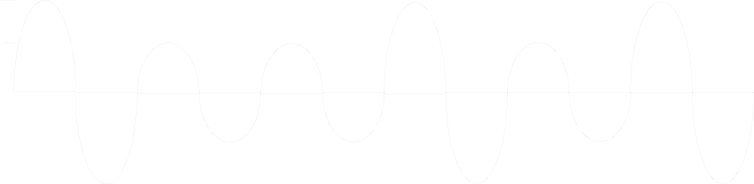
A,B
1
0
0
1
0
1
t,c

1
0,5
0
–0,5
–1

Рис. 3. Амплитудная модуляция

При этом частота и фаза несущего сигнала остаются постоян- ными. Для повышения помехоустойчивости часто применяют уровни различной полярности (например, «0»: 5 В, а «1»: –5 В). Это наиболее простой из всех видов модуляции. Устройства для

реализации амплитудной модуляции также просты и недороги. Кроме того, амплитудная модуляция требует минимальной шири- ны полосы пропускания канала связи.
АМ нашла применение в оптических каналах связи, т. к. они гораздо меньше подвержены амплитудным помехам. При этом под амплитудой в оптическом сигнале понимается сила света. Та- ким образом, наличие или отсутствие светового импульса будет соответствовать двум значениям цифрового потока.
Частотная модуляция (ЧМ). При частотной модуляции в зависимости от передаваемого символа изменяется частота несу- щего сигнала. Например, для передачи «0» используется частота 5 Гц, а «1» – 10 Гц (рис. 4).

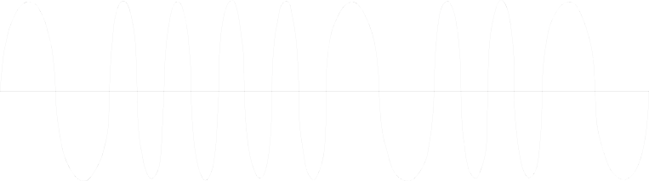
A, B
1
0
0
1
0
1
t,c

1

0

–1

Рис. 4. Частотная модуляция

Этот вид модуляции также несложен в реализации и является более помехоустойчивым, чем амплитудная модуляция. Но в эфи- ре довольно часто наблюдаются помехи, вызванные работой про- мышленного оборудования (генераторы, трансформаторы). Если передаваемый сигнал окажется в полосе действия таких помех, то возможен высокий процент потери информации или даже полное блокирование канала связи.
ЧМ, так же как и амплитудная, редко применяется на практи- ке. Она используется лишь в хорошо защищенных каналах связи при передаче на небольшие расстояния.
ЧМ применяется для высококачественной передачи звукового (низкочастотного) сигнала в радиовещании (в диапазоне УКВ), для звукового сопровождения телевизионных программ, передачи сигналов цветности в телевизионном стандарте SECAM, видеоза- писи на магнитную ленту, музыкальных синтезаторах.

Высокое качество кодирования аудиосигнала обусловлено тем, что в радиовещании при ЧМ применяется большая (по срав- нению с шириной спектра сигнала АМ) девиация несущего сигна- ла, а в приемной аппаратуре используют ограничитель амплитуды радиосигнала для устранения импульсных помех. Такая модуля- ция называется широкополосной ЧМ. В радиосвязи применяется узкополосная ЧМ с небольшой девиацией частоты несущей.
Фазовая модуляция (ФМ). Фазовая модуляция предполагает изменение фазы несущего сигнала в зависимости от передаваемо- го символа. Для передачи «0», например, может быть использова- на начальная фаза 0 градусов, а для «1» – 180 градусов (рис. 5).

A, В
1
0
0
1
0
1
t, c

1

0

–1

Рис. 5. Фазовая модуляция

Этот вид модуляции более сложен в реализации, но вместе с тем и наиболее помехоустойчив из трех рассматриваемых. Одним их основных недостатков ФМ является эффект «обратной работы» в фазовом детекторе (устройстве, выделяющем из модулирован- ного сигнала информационный), когда ошибка в одном символе может привести к ошибочному детектированию всех последую- щих символов. От этого нежелательного эффекта свободна отно- сительная ФМ (ОФМ). Ее принцип заключается в том, что фаза символа определяется не только текущим значением информаци- онного сигнала, но и значением предшествующих символов.
Вторым существенным недостатком ФМ является необходи- мость широкой полосы пропускания для передачи модулирован- ного сигнала. Широкая полоса обусловлена расширением спектра из-за резких переходов между фазой предыдущего и последующе- го символа.
На практике часто применяются не обычная ОФМ, а ДОФМ
(двойная относительная фазовая модуляция) или ТОФМ (тройная

ОФМ). Главное их преимущество – это возможность передать в одной посылке сигнала сразу два информационных символа для ДОФМ и три – для ТОФМ. Это достигается за счет использования не двух, а четырех (ДОФМ) или восьми (ТОФМ) начальных фаз. Для ДОФМ, например, могут быть использованы следующие ва- рианты: 0 градусов – передача «00», 90 – «01», 180 – «10», 270 –
«11». Аналогично для ТОФМ, только для восьми начальных фаз:
0 градусов, 45, 90, 135 и т. д. Главным тормозящим фактором дальнейшего увеличения информационной емкости одной посыл- ки сигнала является снижение помехозащищенности сигнала. Ес- ли фазовое расстояние между соседними символами уменьшается, то ошибка может быть создана меньшей по мощности помехой.
Также существуют и другие варианты ФМ, которые привно- сят те или иные положительные свойства. Таким образом, ФМ нашла наибольшее применение в системах связи исключительно за счет низкой доли фазовых помех в общей доле нежелательных внешних воздействий.
По характеристикам ФМ близка к частотной модуляции. В слу- чае синусоидального модулирующего (информационного) сигнала, результаты ЧМ и ФМ совпадают.
АМ, ЧМ и ФМ являются базисом и достаточно редко приме- няются на практике поодиночке. Чаще используются их модифика- ции или в сочетании друг с другом. В частности, в стандарте GSM на радиоинтерфейсе применяется модуляция GMSK (Gaussian modulation with Minimum Shift Keying) – гауссовская модуляция с минимальным фазовым сдвигом. Главное ее преимущество заклю- чается в том, что модулированный этим методом сигнал занимает гораздо меньшую частотную полосу, чем при обычной ФМ.
Выбор того или иного метода модуляции обусловлен требова- ниями по помехозащищенности, пропускной способности канала связи, стоимостью реализации оборудования и т. п.

